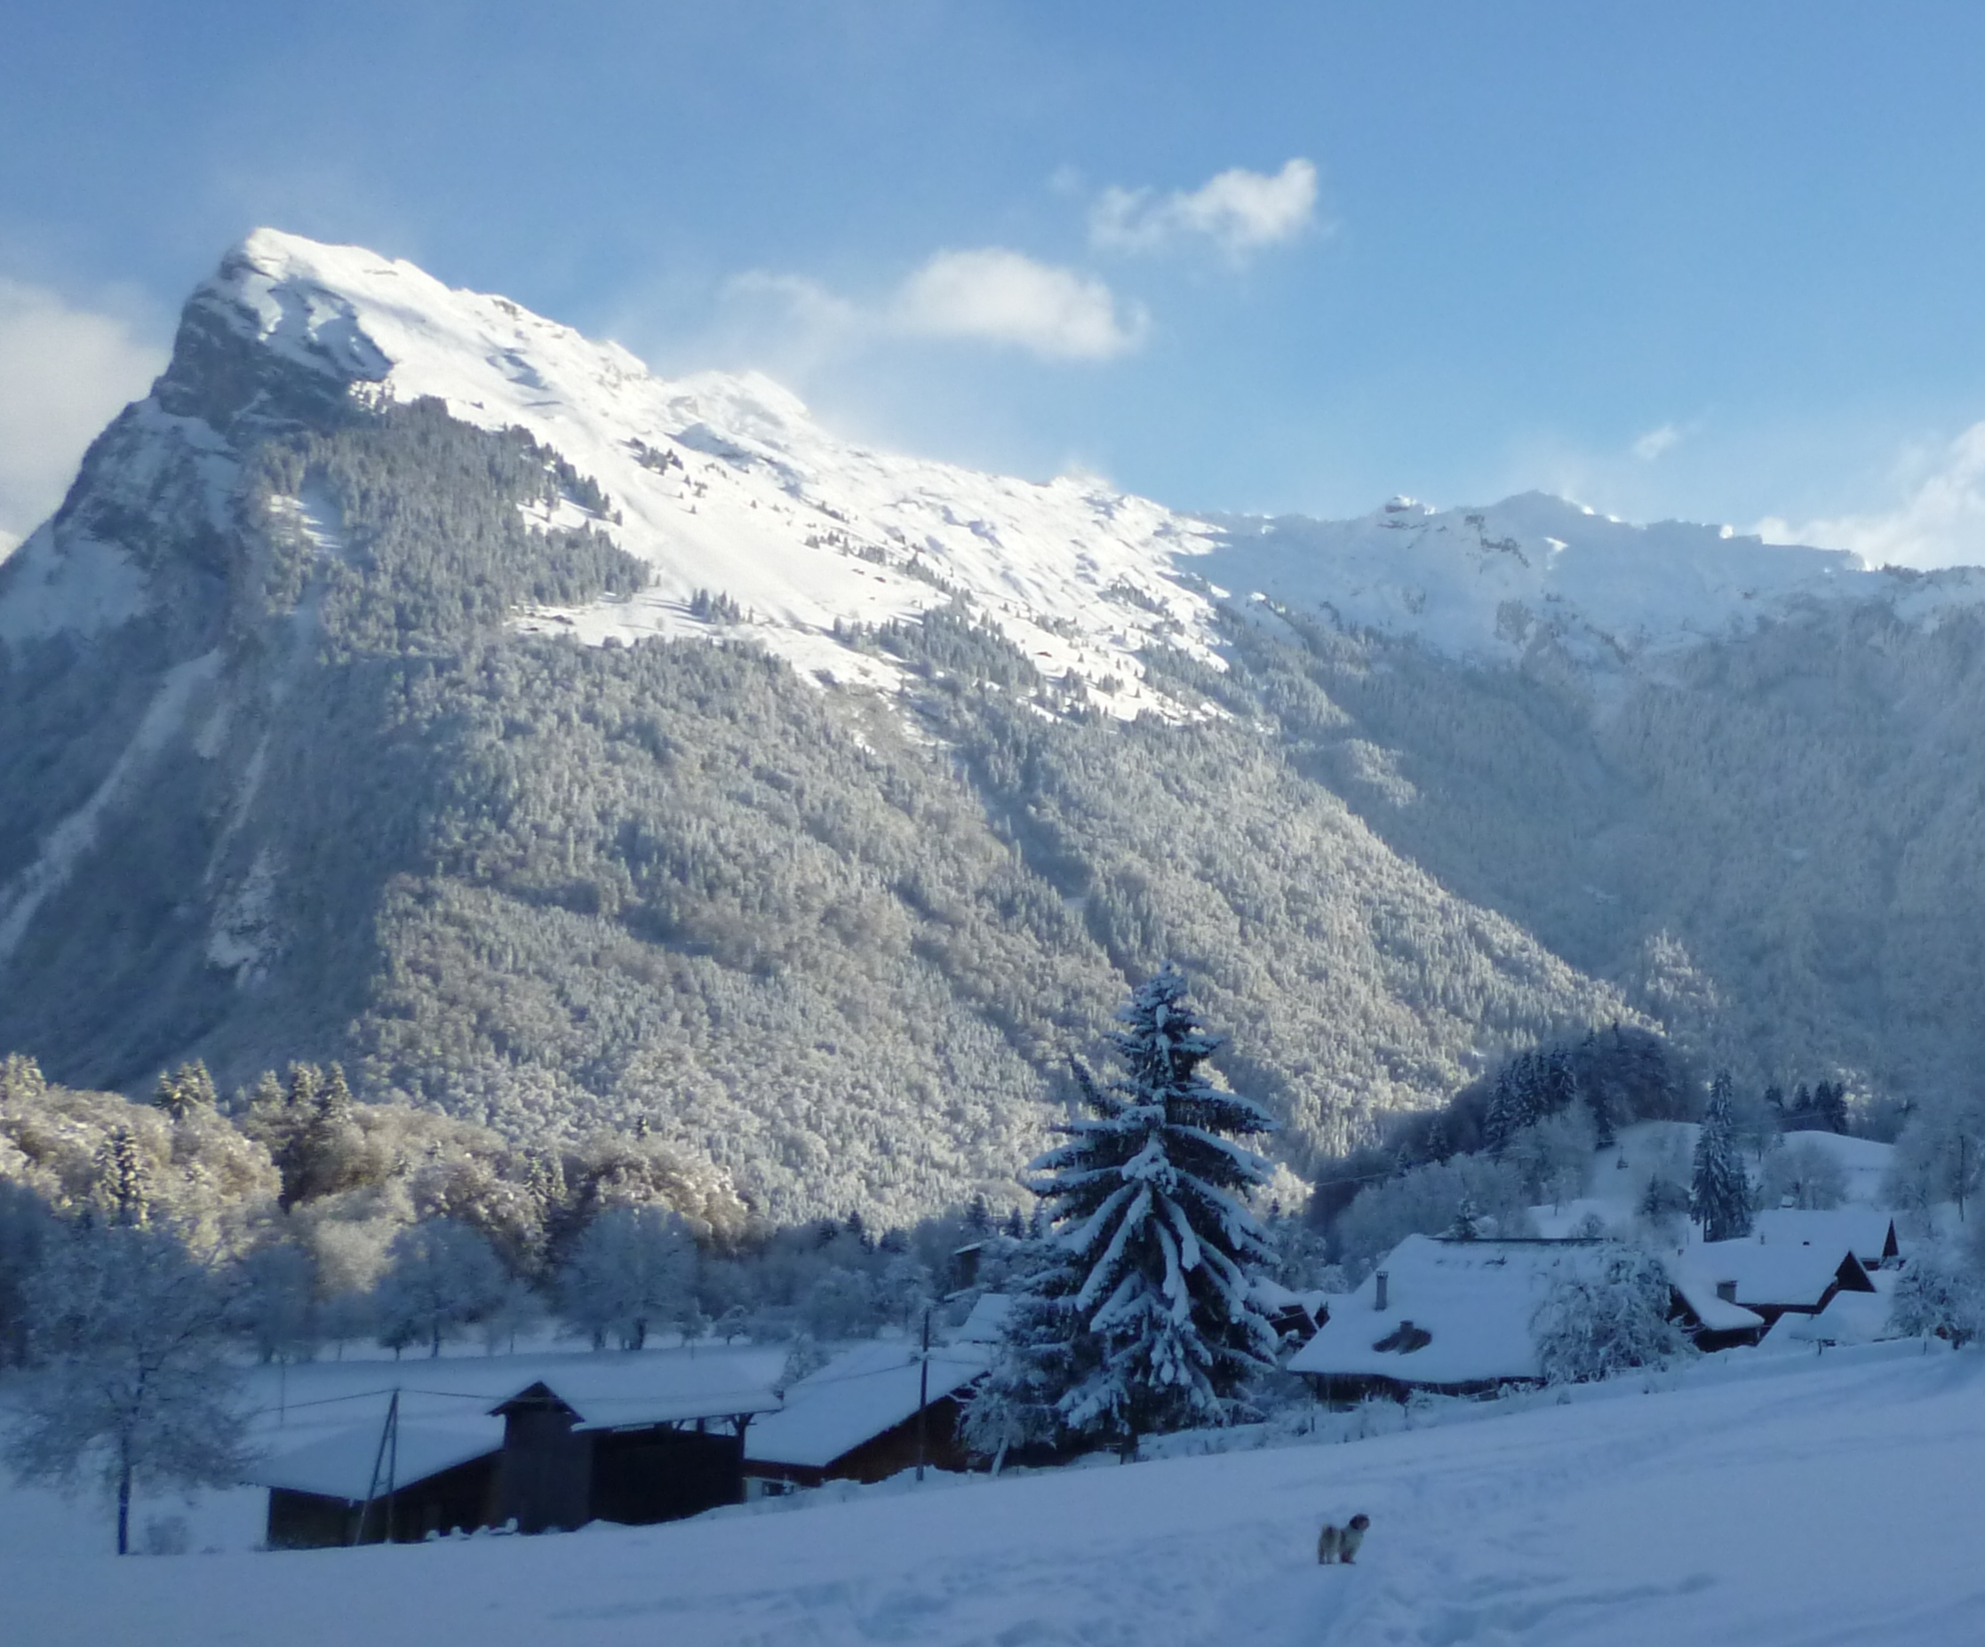
WE RAQUETTES SAMOËNS
20-21-22 Mars 2015

Hébergement: LES FERMES DE VERCLAND
à 2Km du village, à 830m d’altitude

Le tarif de la Pension Complète (nuit, petit-déjeuner, déjeuner,
dîner) est de 49€ maximum (en fonction du nombre de participants)
Selon la météo, le déjeuner sera pris aux fermes (repas chaud) ou sur le terrain (pique-nique que chacun composera à sa guise: le matin un buffet complet est installé; couverts, barquettes et sachets en plastique sont également fournis)

Les chambres pour la plupart sont pour 4 personnes; les couettes, draps housses, housses de couettes, oreillers et taies sont fournis mais pas le linge de toilette.

Trajet: Samoëns est à 400Km de Chaumont (4 heures par l’autoroute jusqu’à Cluses)
Le covoiturage sera à organiser entre les participants.

Activité raquettes: une pratique régulière de la marche nordique ou de la course permet de pratiquer sans problème l’activité raquettes même pour les débutants. Pour les plus « aguerris » des rallonges aux circuits pourront être proposées.

----------------------------------------------------------------------------------

Nom:....................................
Prénom:....................................
Adresse:...................................
Code postal :. . . . . Commune:................................
Téléphone:................Mobile:..........
Courriel:.............................@...........
Personne à prévenir en cas d’accident :...................
.......................................................

- Confirme mon inscription au week-end raquettes
et règle par chèque un acompte de 30 € à l’ordre de
FERMES DE VERCLAND

- Partira le Vendredi A 8h X X A 12h30 X X A 18h X X

- Dispose d’un véhicule OUI NON
midi soir midi soir midi soir

et dans le cadre d’un covoiturage pourrait emmener personnes

- Souhaite louer des raquettes sur place OUI NON

Bulletin d'inscription à retourner à Daniel ou Catherine

AVANT LE 22 FEVRIER

